

教务处编 总第236期 2009年第27期 2009年11月20日
我校2009年度宝钢教育奖又创佳绩
2009年11月15日上午，庆祝宝钢教育基金设立20周年暨2009年度宝钢教育奖颁奖典礼在宝钢人才开发院大礼堂隆重举行，本次全国104所高校及中科院等18个研究所的740名学生和257名教师获得本年度宝钢教育奖。我校王军等4位教师荣获2009年度宝钢优秀教师奖，2名研究生和9名本科生共11名学生获得2009年度宝钢优秀学生奖（具体名单见附表）。今年我校冶金学院材料加工工程专业2007级硕士研究生王文同学荣获本年度宝钢教育基金优秀学生特等奖，这是自2006年宝钢优秀学生特等奖设立以来，我校学生连续第4年获此殊荣。
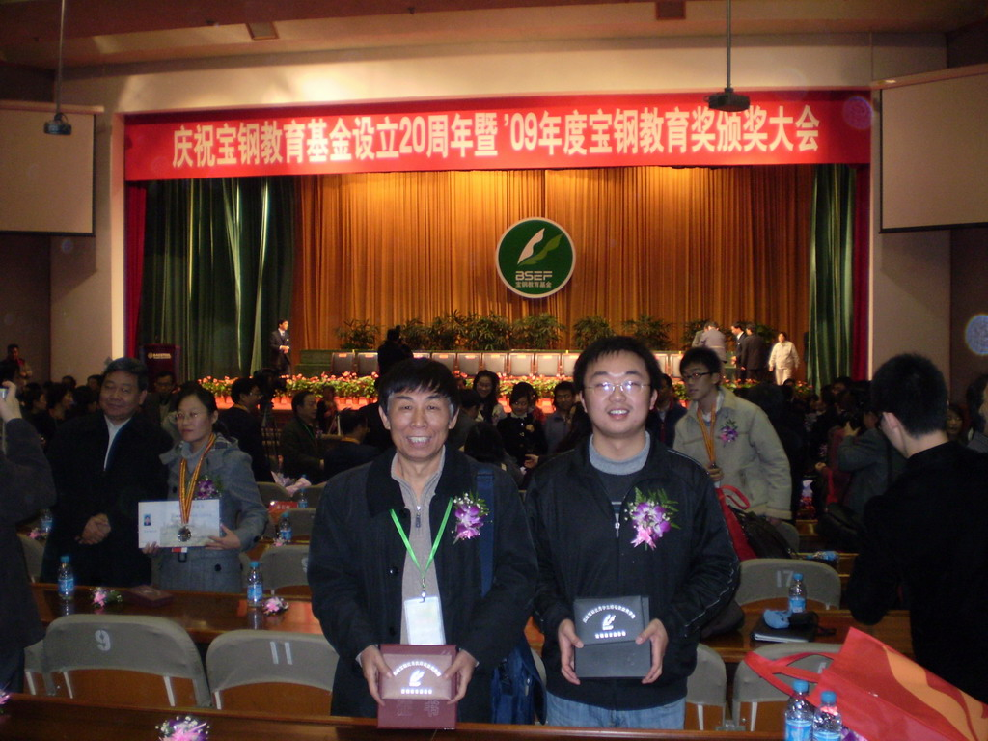
颁奖现场我校获奖教师代表和获奖学生代表
5月25日，宝钢教育基金会秘书处下发了《2009年宝钢教育奖评审工作通知》（宝基字[2009] 1号），启动了2009年宝钢教育奖评审工作。我校高度重视宝钢教育奖候选人的推荐工作，6月初下发了《关于开展2009年宝钢教育奖评选工作的通知》（西建大教字[2009]033号），详细介绍了宝钢教育奖的奖项设置和评审条件等，通过层层把关，择优推荐，各院（系）共推荐宝钢优秀教师奖候选人9人，优秀学生奖候选人17人。
学校于7月17日和10月13日分别组织召开了2009年度宝钢教育奖优秀教师奖和优秀学生奖评审会。专家组严格按照评审条件审核了候选人相关申报材料，经全校公示，并报校长办公会通过，最终确定了我校4名宝钢优秀教师奖和11名优秀学生奖候选人名单，并按要求在网上提交了候选人相关申报材料，通过了宝钢教育奖评审委员会的最终评审。
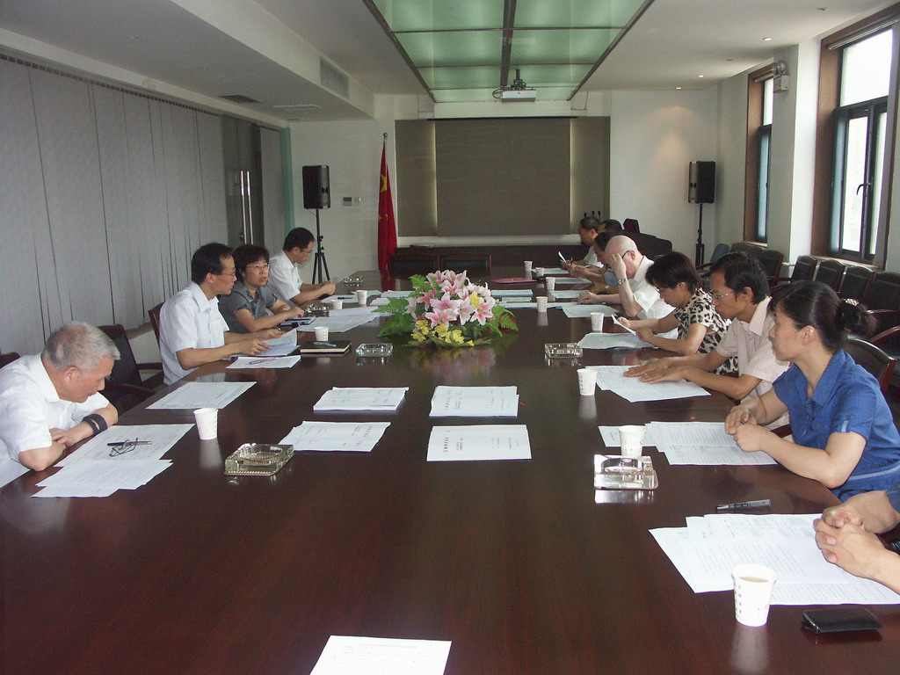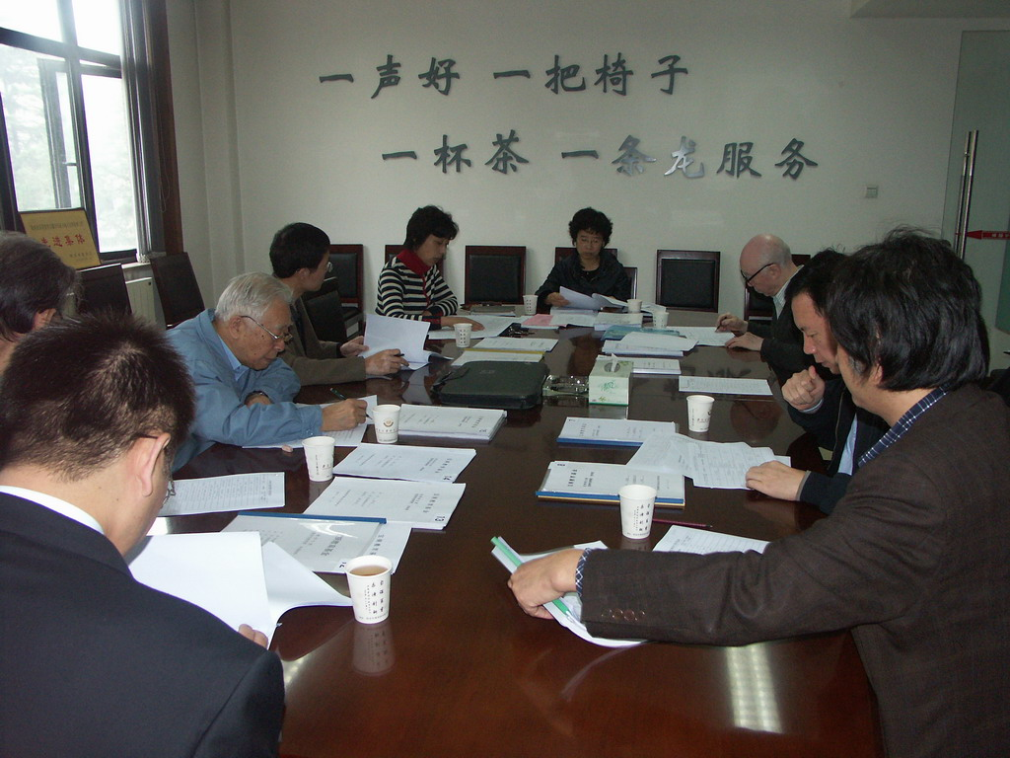
2009年宝钢教师奖评审会 2009年宝钢学生奖评审会
宝钢教育基金设立20年来，始终坚持奖励优秀人才、力行尊师重教、推动产学合作、支持教育发展的章程宗旨，奖学奖教并重，获得了社会、特别是教育界的一致认可和好评。截至目前，我校共有58位教师和266位学生获得宝钢教育奖，希望全体师生共同努力，再接再厉，争取在宝钢教育基金优秀教师特等奖和特等奖提名奖上有所突破，取得更好的成绩。
附：获奖名单和宝钢教育基金会与宝钢教育奖简介
主题词：宝钢教育奖 优秀教师奖 优秀学生奖 宝钢教育基金会
抄送：西安建筑科技大学各位校领导、校长办公室
各院（系）、有关处室、校教学督导组 共印100份
承办科室：教务处教学研究科 电话:82202286
附：
我校2009年度宝钢教育基金优秀教师奖获奖名单
序号 | 姓 名 | 职称 | 院（系）名称 | 奖项类别
1 | 王 军 | 教授 | 建筑学院 | 优秀教师奖
2 | 于军琪 | 教授 | 信控学院 | 优秀教师奖
3 | 李慧民 | 教授 | 土木学院 | 优秀教师奖
4 | 肖 飚 | 副教授 | 外语系 | 优秀教师奖
我校2009年度宝钢教育基金优秀学生奖获奖名单
序号 | 姓 名 | 专业班级 | 院（系）名称 | 在读  学历 | 奖项类别
1 | 王 文 | 材料加工工程2007级 | 冶金学院 | 硕士 | 优秀学生特等奖
2 | 屈 雯 | 城市规划0501班 | 建筑学院 | 本科 | 优秀学生奖
3 | 杨 睿 | 工程管理0601班 | 管理学院 | 本科 | 优秀学生奖
4 | 聂 瑊 | 土木工程0602班 | 土木学院 | 本科 | 优秀学生奖
5 | 张 莹 | 建筑环境与设备工程0602班 | 环境学院 | 本科 | 优秀学生奖
6 | 常紫星 | 法学0601班 | 人文学院 | 本科 | 优秀学生奖
7 | 何欣荣 | 电气工程及其自动化0601班 | 机电学院 | 本科 | 优秀学生奖
8 | 蒋 芳 | 材料科学与工程0601班 | 材料学院 | 本科 | 优秀学生奖
9 | 何 伟 | 工程力学0601班 | 理学院 | 本科 | 优秀学生奖
10 | 魏小景 | 自动化0602班 | 信控学院 | 本科 | 优秀学生奖
11 | 王 蕾 | 环境工程2006级 | 环境学院 | 博士 | 优秀学生奖
宝钢教育基金会与宝钢教育奖简介
宝钢教育基金会于2005年5月17日获民政部批准设立，原始基金伍仟万元人民币。为了支持宝钢教育基金的发展，2005年9月在宝钢“85·9”投产二十周年之际，宝钢再投入伍仟万元人民币，使基金增加到一亿元人民币。
宝钢教育基金会属宝钢独家出资设立的非公募基金会。章程宗旨：奖掖优秀人才，力行尊师重教，推动产学合作，支持教育发展。公益活动的业务范围：在全国部分高校设立“宝钢教育奖”，开展“全国十杰中小学中青年教师”的评选和奖励，设立其他有关教育的专项奖励和资助。业务主管单位：教育部；挂靠单位：宝钢集团有限公司。
宝钢教育基金会的前身——宝钢教育基金始于1990年设立的宝钢奖学金。基金所设立的宝钢教育奖是国有企业出资设立，政府支持指导，专家咨询策划，高校积极参与的全国最具知名度的教育奖项之一。截止2008年，全国100余所高等院校和中国科学院18个直属研究所的14198名师生荣获宝钢教育奖，其中：北京大学孟二冬教授被授予宝钢优秀教师特别奖，171人获宝钢优秀教师特等奖，8人获宝钢优秀教师特等奖提名奖，3029人获宝钢优秀教师奖，110人获宝钢优秀学生特等奖，10879人获宝钢优秀学生奖。
十八年来，基金用于教育奖励和资助的金额累计已超过一亿人民币。
宝钢教育奖设宝钢优秀学生奖、宝钢优秀学生特等奖、宝钢优秀教师奖、宝钢优秀教师特等奖和宝钢优秀教师特等奖提名奖五个奖项，每年评颁一次。宝钢教育奖奖励金额与名额分别为：
宝钢优秀学生奖：金额为5000元／人，名额700－800名；
宝钢优秀学生特等奖：金额为1万元／人，名额30－50人；
宝钢优秀教师奖：金额为1万元／人，名额200－300名；
宝钢优秀教师特等奖：金额为10万元／人，名额10名；
宝钢优秀教师特等奖提名奖：金额为3万元／人，每年名额不定。
宝钢教育奖在以若干教育部直属高等院校为主的部分高等院校和中国科学院、上海市教育委员会、中国冶金教育学会设立一定数量的优秀学生奖和优秀教师奖名额。
宝钢教育奖申报对象主要为宝钢教育奖评审学校和评审单位在籍的大专生、本科生、研究生和从事教育教学工作５年及以上的在编教师。
为了表彰全国其它高等院校有突出表现和贡献的优秀学生与优秀教师，设立少量机动奖励名额。申报的学生和教师须由教育部或评审学校、评审单位推荐，由宝钢教育奖评审工作委员会审批。
宝钢教育奖坚持公开、公平、公正的原则，严格掌握评选标准，严格遵守评审程序，采取自下而上，上下结合的方式进行。荣获宝钢教育奖的师生名单将于当年年底公布在宝钢教育基金会网站（www.bsef.baosteel.com）上。

